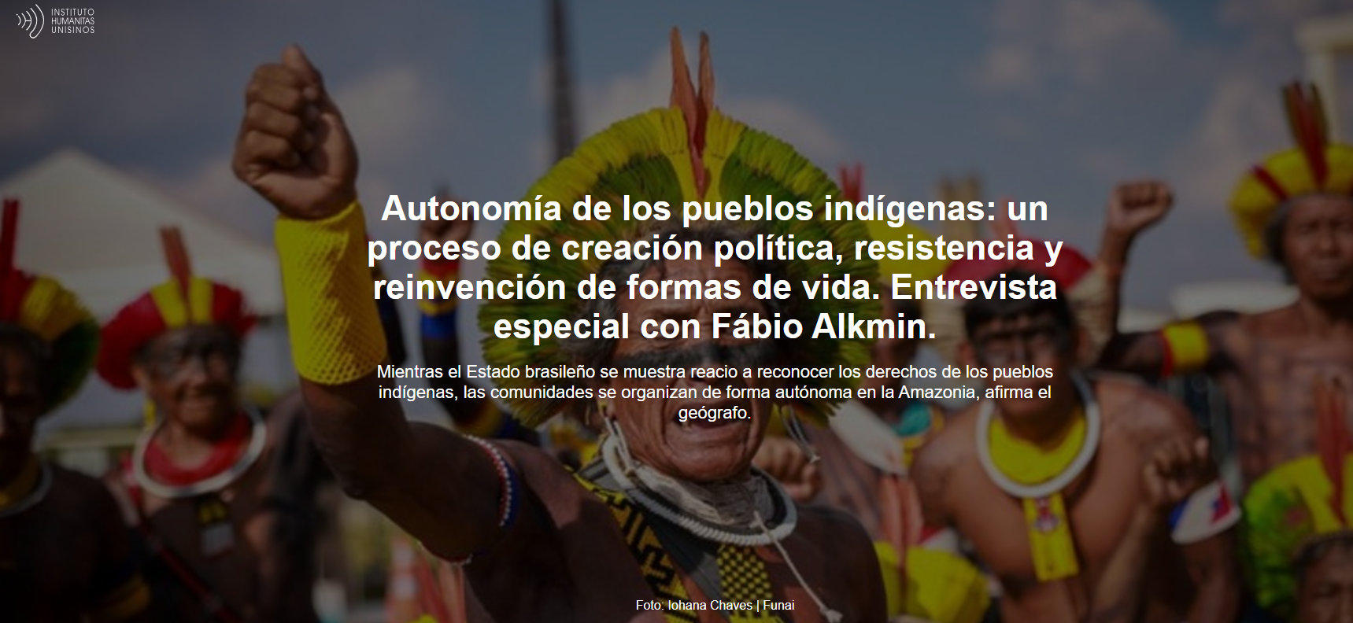

Por: Patricia Fachin | 25 de junio de 2025

La lucha de los pueblos indígenas por la autonomía territorial en la Amazonía brasileña no es un proyecto separatista ni busca la creación de un nuevo Estado. Tampoco es una utopía ni una idea abstracta. Es, más bien, una praxis concreta de lucha, resistencia y autogobierno territorial. En otras palabras, es una reacción y, más precisamente, una respuesta a la intensificación de los procesos de despojo territorial, el colonialismo interno y la incredulidad de que el Estado brasileño resuelva los problemas que viven los pueblos indígenas, señala el geógrafo Fábio Alkmin , quien ha investigado los procesos de autonomía indígena en América Latina durante la última década.

Según el investigador, los movimientos autonomistas mantienen una tensión constante con el Estado, en particular porque se les considera un obstáculo para el desarrollo y han cuestionado el impacto que los intereses económicos de la agroindustria y la minería generan en sus territorios. En este contexto, destaca, exigen el derecho a la autodeterminación, es decir, el derecho a autogobernarse en sus territorios.

La lucha autonomista expone no solo tensiones con el Estado, sino también con el campo político progresista, que “apuesta por ampliar los derechos a través de la inclusión institucional y fortalecer al Estado como mediador en los conflictos sociales”, afirma. En este contexto, advierte que, si bien la creación del Ministerio de Pueblos Indígenas ( MPI ) es fruto de las luchas indígenas en el país, la institución corre el riesgo de ser capturada “por una dinámica gubernamental que reduce la autonomía a una cuestión técnica o burocrática”. Para el entrevistado, el MPI “puede funcionar como un instrumento estratégico para fortalecer la autodeterminación, siempre y cuando mantenga una escucha activa de los territorios y no se desconecte de las bases”.

Fábio Alkmin es autor del libro recientemente publicado por Elefante , Geografía de la autonomía: la experiencia territorial zapatista en Chiapas, México (Elefante, 2025), que aborda las potencialidades y límites de los territorios autónomos a partir de la experiencia del Ejército Zapatista de Liberación Nacional – EZLN , en Chiapas, México , desde la década de 1990.

En la siguiente entrevista, concedida por correo electrónico al Instituto Humanitas Unisinos – IHU , menciona ejemplos autonomistas en toda Latinoamérica , como la experiencia zapatista, que ha persistido como resistencia durante más de tres décadas. Para el investigador, « los movimientos indígenas que luchan por la autonomía ofrecen una poderosa inspiración para repensar la política desde los bienes comunes ».
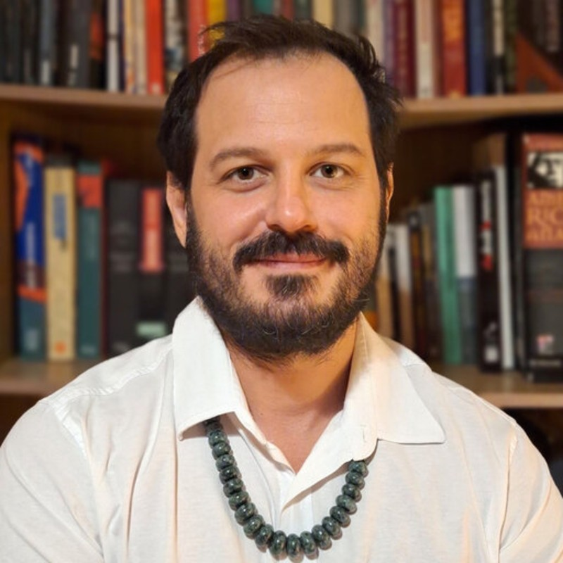
Fábio Alkmin (Foto: Reproducción | Research Gate)
Fábio Alkmin es licenciado en Geografía, tiene una maestría y un doctorado en Geografía Humana por la Universidad de São Paulo (USP). Realizó prácticas de investigación en la Universidad Nacional de La Plata (UNLP), Argentina, la Universidad Nacional Autónoma de México (Unam) y la Queen Mary University of London (QMUL), en el Reino Unido (2022). Es miembro de los grupos de trabajo Red Dataluta (Brasil) y Pueblos Indígenas, Autonomías y Derechos Colectivos (Clacso), donde organiza el Boletín Autonomías Hoy: pueblos indígenas en América Latina . Es investigador asociado del Consejo Latinoamericano de Ciencias Sociales, consultor del Ministerio de Pueblos Indígenas y formador de docentes en educación para las relaciones étnico-raciales para la ciudad de São Paulo.

Vea la entrevista.

IHU – ¿Qué son los movimientos autonomistas? ¿Cuál es el marco teórico que nos ayuda a comprenderlos? ¿En qué medida se asemejan o difieren de las experiencias de base, que surgen desde abajo, como suele decirse en el lenguaje de la izquierda?
Fábio Alkmin – Existen muchos tipos de « movimientos autonomistas », con fundamentos, objetivos y alcances muy diversos. En la izquierda , el término «autonomía» suele designar luchas que rechazan la mediación institucional del Estado y se organizan al margen de la lógica partidista tradicional.

Autonomías indígenas
Sin embargo, cuando nos referimos a la autonomía indígena , estamos viendo experiencias históricamente más profundas, marcadas por siglos de colonialismo, tutela e intentos de asimilación forzada por parte del Estado. En este contexto, la autonomía se afirma como una expresión concreta del derecho a la autodeterminación: el derecho a vivir de acuerdo con las propias ontologías, formas de organización social y formas de relacionarse con el territorio. La autonomía , en este caso, no se reduce a una mera estrategia política. Sin usar necesariamente el término autonomía, estos pueblos están luchando por algo más amplio, que es el derecho a autogobernarse sus territorios. Creo que el enfoque teórico más poderoso para comprender estos procesos es aquel que se centra en su carácter histórico y socioterritorial, insertándolos en el marco de una larga y continua lucha anticolonial .

Cansados ​​de esperar a la FUNAI y otras instituciones, los pueblos comenzaron a crear sus propias escuelas indígenas, consejos de gobierno, grupos de vigilancia e incluso a autodemarcar sus territorios – Fábio Alkmin

IHU – ¿Cuándo, cómo y por qué surgieron las luchas por la autonomía en América Latina y Brasil?
Fábio Alkmin – Me centraré aquí en los pueblos indígenas , mi línea de investigación. Lo que hemos observado en América Latina , especialmente desde finales de la década de 1970, es un gran fortalecimiento político de las organizaciones indígenas en defensa del derecho al territorio y la autodeterminación. Durante este período, los pueblos indígenas emergían de un proceso muy violento en su relación con los Estados nacionales, buscando afirmar su condición de sujetos colectivos de derecho. Este ciclo se vio intensificado por diversos factores políticos, económicos y sociales, que varían según el país.

A pesar de las diferencias entre los contextos nacionales, la lucha de estos pueblos convergió en la demanda del derecho a seguir existiendo como pueblos indígenas . En muchos casos, lograron que este reconocimiento se incluyera en las nuevas constituciones de sus países, asegurando los derechos territoriales originarios y reforzando la autodeterminación como principio jurídico y político. En Brasil , esta práctica autónoma se vio fortalecida por la discrepancia entre estos derechos garantizados por la Constitución de 1988 y la acción efectiva del Estado. Cansados ​​de esperar a la Fundación Nacional de los Pueblos Indígenas ( FUNAI ) y otras instituciones, los pueblos comenzaron a crear sus propias escuelas indígenas, consejos de gobierno, grupos de vigilancia e incluso a autodemarcar sus territorios . A nivel latinoamericano, un hito emblemático de esta lucha autónoma es la insurgencia zapatista en México en 1994, que popularizó la idea de la autonomía como una práctica política y cotidiana a nivel internacional.

Las luchas indígenas por la autonomía en América Latina comparten cuestiones centrales, como la defensa de los territorios, la autodeterminación y la resistencia a las formas de violencia ejercidas por el Estado y el capital – Fábio Alkmin

IHU – Has realizado trabajo de campo en Chile, Argentina, Bolivia, Colombia, Guatemala y México, investigando los movimientos autonomistas entre los pueblos indígenas. ¿Qué similitudes y diferencias observas entre las luchas y las propuestas autonomistas de los diferentes pueblos y en relación con los contextos sociopolíticos en los que viven? ¿Qué reportan los pueblos sobre sus propias experiencias y expectativas?
Fábio Alkmin – Las luchas indígenas por la autonomía en América Latina comparten temas centrales, como la defensa de los territorios, la autodeterminación y la resistencia a las formas de violencia ejercidas por el Estado y el capital. Las diferencias entre ellas se centran, sobre todo, en las estrategias políticas adoptadas, moldeadas por contextos jurídicos e institucionales específicos y por matrices culturales y organizativas distintivas. En México , por ejemplo, los pueblos zapatistas estructuraron su propio sistema de autogobierno a través de las Juntas de Buen Gobierno , articulando a cientos de comunidades indígenas —de cuatro pueblos distintos— en una red territorial cohesionada e independiente de las instituciones estatales.

En Brasil , a su vez, la figura jurídico-constitucional de las Tierras Indígenas —bienes de la Unión con usufructo exclusivo de los pueblos indígenas— condicionó la lucha por la autonomía a un campo de disputas jurídicas e institucionales, al mismo tiempo que promovió prácticas como las autodemarcaciones, las reocupaciones y la creación de formas específicas de gobernanza comunitaria.

En Chile , la situación es bastante restrictiva: el Estado no reconoce constitucionalmente la existencia de los pueblos indígenas , lo que implica que el pueblo mapuche , por ejemplo, luche por sus territorios en un contexto de criminalización, represión y falta de un mínimo reconocimiento legal, siendo muchas veces tratados como terroristas.

IHU – ¿Cómo reaccionan los Estados a los movimientos autonomistas?

Fábio Alkmin – Las reacciones del Estado varían, pero suelen alternar entre la oposición directa, la cooptación y la desarticulación, así como una defensa irrestricta de la propiedad privada y las relaciones de producción capitalistas. En algunos casos, el Estado actúa mediante el apoyo implícito a grupos paramilitares o implementando políticas sociales que buscan debilitar la cohesión comunitaria y desmovilizar las prácticas autónomas. Ambas estrategias se emplearon ampliamente contra los zapatistas en México .

En otros contextos, como Chile y Paraguay , existe un incentivo a los procesos de individualización de tierras, que buscan disolver legalmente la propiedad colectiva de la tierra y facilitar su comercialización.

En las últimas décadas, países como Bolivia y Ecuador han adoptado mecanismos de semidescentralización mediante el reconocimiento del Estado plurinacional . Si bien representan importantes avances institucionales, estas iniciativas tienden a absorber y uniformizar las demandas de autonomía, manteniendo, en la práctica, un control indirecto de los territorios y los recursos que estos albergan.

IHU – ¿Cómo explicas y entiendes la experiencia territorial zapatista en Chiapas? ¿Cuáles son los aspectos positivos, las contradicciones, los límites y los desafíos de esta experiencia?
Fabio Alkmin – La experiencia zapatista es una de las expresiones de autonomía más radicales y duraderas en el contexto contemporáneo, con más de tres décadas de construcción continua. En los territorios autónomos zapatistas , todas las instituciones estatales han sido reemplazadas por sus propias estructuras de gobierno autónomo, como escuelas, sistemas de salud, justicia y seguridad comunitaria. Se trata de un proceso complejo de autogobierno territorial, arraigado en valores colectivos y ontologías propias.

Entre los principales logros de los zapatistas se encuentra su capacidad para crear alternativas reales al modelo capitalista de Estado y sostener una resistencia civil basada en la dignidad, la igualdad de género y la democracia comunitaria. Sin embargo, el proyecto enfrenta límites y tensiones constantes, como la amenaza de la represión estatal , la presencia de grupos paramilitares y el avance del narcotráfico en la región. A pesar de estos desafíos, la experiencia zapatista sigue siendo un referente mundial para la organización autónoma, la resistencia colectiva y la imaginación política.

La experiencia zapatista es una de las expresiones más radicales y duraderas de autonomía en el contexto contemporáneo, con más de tres décadas de construcción continua – Fábio Alkmin

IHU – ¿Qué dificultades enfrenta hoy el movimiento zapatista?
Fabio Alkmin – El zapatismo enfrenta actualmente una serie de desafíos. La creciente presencia de cárteles de la droga y grupos paramilitares en la región ha generado conflictos armados y ha amenazado directamente a las comunidades indígenas. Además, existe una ofensiva silenciosa por parte del Estado mexicano , que actúa tanto por omisión —al permitir la escalada de violencia— como por intentos de cooptar y fragmentar el tejido comunitario chiapaneco. Otro desafío es mantener la autonomía económica , especialmente ante el asedio territorial y las dificultades para mantener las instituciones zapatistas autónomas. Aun así, el movimiento se mantiene activo, reinventando sus estrategias y fortaleciendo su base comunitaria, sin renunciar a sus principios.

El zapatismo enfrenta actualmente una serie de desafíos. La creciente presencia de cárteles de la droga y grupos paramilitares en la región ha generado conflictos armados y ha amenazado directamente a las comunidades indígenas – Fabio Alkmin

IHU – ¿Puede la experiencia zapatista arrojar luz sobre las luchas territoriales actuales en América Latina?
Fábio Alkmin – Sí, la experiencia zapatista arroja luz profunda sobre las luchas territoriales en curso en el continente. Demuestra, de manera concreta, que es posible construir la autonomía desde abajo, fuera de las estructuras estatales y capitalistas, afirmando otras formas de vida, organización política y relación con el territorio. Como analizo en el libro “ Geografía de la autonomía ”, el zapatismo abre caminos para nuevas formas de hacer política, inspirando a los pueblos que enfrentan el despojo y la violencia. En el libro, propongo un “diálogo puente” entre la experiencia en Chiapas y otras experiencias autónomas en América Latina , como en Cherán ( México ), en Wallmapu ( territorio mapuche ), en la Amazonía brasileña y peruana , y entre los cabildos nasa y misak en Colombia . Si bien cada proceso es particular, hay elementos comunes que resuenan entre ellos: la defensa radical del territorio, el rechazo a la tutela estatal y la construcción colectiva de alternativas al modelo capitalista y patriarcal. Así, la persistencia del zapatismo, su capacidad de renovación y su coherencia ética y política lo convierten en un referente vivo para los pueblos que hoy luchan por la justicia, la soberanía y el futuro.

IHU – Según su investigación, el movimiento autonomista está creciendo, especialmente entre los pueblos indígenas de la Amazonía brasileña. ¿Podría darnos una visión general de cómo se ha expandido este movimiento en la región, pero también en el país en general?
Fábio Alkmin – Mi investigación, en particular la tesis “ Ríos Vazantes ” , defendida en 2024, indica que la práctica autónoma se ha expandido significativamente entre los pueblos indígenas de la Amazonía brasileña en las últimas décadas. Esta expansión responde a la intensificación de los procesos de despojo territorial, el colonialismo interno y la incredulidad de que el Estado brasileño resuelva los problemas que viven los pueblos indígenas. Esta práctica se materializa en la Amazonía mediante múltiples estrategias de resistencia y autogobierno. Identifiqué trece de ellas, que organicé en la tesis como un “árbol de la autonomía”.

Entre las más comunes están la autodemarcación de territorios, las reclamaciones de tierras, la formación de grupos comunitarios de vigilancia y seguridad, los sistemas de justicia consuetudinaria, los protocolos de consulta autónoma, los proyectos político-pedagógicos propios, la comunicación indígena, entre otros. Esta dinámica no se limita a la Amazonía . A escala nacional, también han surgido formas de autonomía entre otros pueblos indígenas, quilombolas y comunidades tradicionales. Aunque las experiencias indígenas son las más expresivas, existe una demanda más amplia de autodeterminación y autogestión frente a la negligencia histórica del Estado. La dificultad crónica de los gobiernos, incluidos los de izquierda, para demarcar y proteger territorios ha llevado a muchos de estos grupos a construir formas autónomas de existir, resistir y gobernar sus espacios, independientemente de la acción del Estado.

La dificultad crónica de los gobiernos para demarcar y proteger territorios ha llevado a la construcción de formas autónomas de existir, resistir y gobernar sus espacios, independientemente de la acción estatal – Fábio Alkmin

IHU – ¿Cuáles son los principales elementos que caracterizan la lucha por la autonomía en la Tierra Indígena Maró, en Pará, donde realizó parte de su investigación?
Fábio Alkmin – En la Tierra Indígena Maró (TI) , en el oeste de Pará , encontré comunidades profundamente organizadas y conscientes de sus derechos como pueblos indígenas. A mediados de la década de 2000, los pueblos Borari y Arapium iniciaron un proceso colectivo de autodemarcación de su territorio, que incluyó la recuperación de las áreas invadidas. Con ello, afirmaron el principio de autodeterminación en la práctica, enfrentando la inercia del Estado mediante la acción directa. Este proceso dio lugar a iniciativas autónomas de vigilancia territorial y seguridad comunitaria, organizadas para contener las amenazas externas y proteger el territorio. También desarrollaron su propio proyecto educativo, arraigado en las realidades socioculturales y ecológicas de la región, con el objetivo de valorar el conocimiento local y fortalecer a las nuevas generaciones.

En este sentido, la experiencia del Territorio Indígena Maró es un ejemplo contundente de lo que ocurre en la Amazonía : acciones socioterritoriales, a menudo invisibilizadas, llevadas a cabo por comunidades que no esperan reconocimiento institucional para desarrollar su autogobierno en sus propios términos. Estoy profundamente agradecido por todo lo que aprendí en el Territorio Indígena Maró y busqué plasmar parte de este aprendizaje en el minidocumental que realicé con los borari durante mi estancia allí: « Autonomía Maró: relato de Dadá Borari, Amazonía Pará ». Disponible aquí .

La experiencia de TI Maró es un ejemplo de lo que ocurre en la Amazonía: acciones socioterritoriales lideradas por comunidades que no esperan reconocimiento institucional para desarrollar el autogobierno en sus propios términos – Fábio Alkmin

IHU – Su investigación destaca que, entre las agendas políticas de los movimientos autonomistas, destaca la reivindicación del territorio, y no la tierra en sí. ¿Cómo se están implementando estas agendas en Brasil y cuáles son las principales dificultades?
Fábio Alkmin – Como geógrafo, uno de los ejes centrales de mi investigación es precisamente la distinción entre «tierra» y «territorio», fundamental para comprender las luchas indígenas contemporáneas . Las demandas indígenas no se limitan al acceso a la tierra como espacio genérico o recurso productivo, sino que se centran en la defensa de los territorios, entendidos como espacios vitales donde se lleva a cabo la reproducción cultural, espiritual, social y política de los pueblos.

La demanda indígena no se limita al acceso a la tierra como espacio genérico o recurso productivo, sino que se centra en la defensa de los territorios, donde se da la reproducción cultural, espiritual, social y política de los pueblos – Fábio Alkmin

Tierra versus territorio
Si bien el concepto de « tierra » está vinculado a una lógica occidental y capitalista —que la considera propiedad, activo económico o recurso explotable—, el territorio se refiere a la totalidad de las relaciones que un pueblo establece con el espacio: es donde residen sus ancestros, donde se realizan rituales, donde se transmiten conocimientos y donde se construyen las identidades colectivas del pueblo. Una forma sencilla de comprender esta lógica es observar la negativa de los pueblos indígenas a ser reasentados fuera de sus territorios tradicionales, lo cual quizá tenga sentido en el contexto de la reforma agraria campesina .
Por ejemplo, proponer una solución a un conflicto de tierras en Mato Grosso do Sul ofreciendo "tierras" en Acre es algo que simplemente no tiene sentido para estas comunidades. Permanecer en su tierra natal no es una opción entre otras, sino una condición indispensable para seguir existiendo como pueblo.

El Estado brasileño, incluso bajo gobiernos progresistas, se ha mostrado históricamente reticente a reconocer la autonomía como un principio político legítimo . Esto se debe, en gran medida, a una concepción de Estado centralizado y homogéneo, que no reconoce el pluralismo jurídico ni la legitimidad de diversas formas de organización social y política.

A esto se suma la presión constante de intereses económicos, como la agroindustria y la minería, que tratan los territorios indígenas como obstáculos para el desarrollo. En este contexto, los pueblos indígenas siguen luchando por reivindicar su derecho a existir según sus propias normas, resistiendo los intentos de reducir sus territorios a la lógica mercantil de la tierra.

IHU – ¿Es la creación del Ministerio de Pueblos Indígenas una consecuencia de la lucha autonomista de los pueblos indígenas en Brasil? ¿Cuáles son los efectos políticos de este ministerio en las luchas autonomistas de los movimientos indígenas brasileños?

Fábio Alkmin – La creación del Ministerio de Pueblos Indígenas (MPI) es, sin duda, resultado directo de la movilización histórica de los pueblos indígenas en Brasil y representa un logro importante en el ámbito institucional, especialmente porque gran parte de su personal es indígena. Sin embargo, no considero al Ministerio de Pueblos Indígenas ( MPI ) como una consecuencia directa de las luchas por la autonomía territorial, como abordo en mi investigación. La praxis autónoma indígena está arraigada en la vida cotidiana de los territorios y se manifiesta principalmente fuera de las estructuras estatales, a través de prácticas de autogobierno, autodemarcación, autoeducación, protocolos de consulta autónoma, entre otros. El MPI , por otro lado , actúa dentro del Estado, buscando garantizar los derechos constitucionales, mediar en conflictos y enfrentar el racismo institucional que persiste en las políticas públicas.

Es posible identificar una conexión entre estos dos frentes: una lucha por la autonomía del Estado, en la que los líderes indígenas exigen espacio para definir, por ejemplo, políticas de salud o educación de forma autónoma. En este sentido, el IPM puede funcionar como un instrumento estratégico para fortalecer la autodeterminación, siempre que mantenga una escucha activa de los territorios y no se desconecte de las bases.

Aun así, es importante reconocer los límites de este marco institucional. El Estado brasileño opera según una lógica de control e integración, y siempre existe el riesgo de que estructuras como el MPI sean absorbidas por una dinámica gubernamental que reduzca la autonomía a una cuestión técnica o burocrática. Basta con observar nuestro Congreso Nacional , que es predominantemente antiindígena y está dominado por intereses de la agroindustria y la minería. Por lo tanto, en mi opinión, el poder del MPI dependerá de su capacidad para sostener un diálogo coherente con las luchas que aún persisten en los territorios, y no solo en las esferas formales del poder.

La creación del MPI es resultado directo de la movilización histórica de los pueblos indígenas en Brasil y representa un logro importante en el ámbito institucional. Sin embargo, no considero que el MPI sea una consecuencia directa de las luchas por la autonomía territorial – Fábio Alkmin

IHU – Según su mapeo, las experiencias autonomistas en Brasil provienen principalmente de pueblos indígenas, seguidos de quilombolas, afectados por represas, el movimiento negro y los movimientos de derechos humanos. ¿Cuál es la situación de los demás movimientos? ¿Por qué son menos expresivos en el país?
Fábio Alkmin – Esta diferencia puede estar en gran medida vinculada a la relación histórica que los pueblos indígenas han tenido con el Estado brasileño, marcada por la tutela, la asimilación forzada y el saqueo territorial. A diferencia de otros grupos sociales que aún depositan expectativas en las instituciones estatales, muchos pueblos indígenas han experimentado repetidamente la negación de derechos y la invisibilidad, lo que genera una desconfianza más profunda en el Estado. Además, la lucha por la autonomía entre los pueblos indígenas también es la continuación de sus propias formas de organización social, que anteceden a la formación del Estado brasileño por siglos o milenios. En la Amazonia , por ejemplo, estamos hablando de ocupaciones humanas que tienen más de 12 mil años de antigüedad, mientras que la presencia efectiva del Estado brasileño en muchos de estos territorios es algo extremadamente reciente, que se remonta, en algunos casos, a menos de cien años.

Así, para los pueblos indígenas , la autonomía no es algo nuevo, sino una continuidad histórica. Otros movimientos —como los urbanos, sindicales o estudiantiles— tienden a disputar al Estado como espacio legítimo de transformación, lo que podría explicar por qué las prácticas autónomas son menos expresivas en estos ámbitos. Esto no significa que no existan experiencias relevantes, sino que son más específicas y, por lo general, no involucran la profunda dimensión territorial y cultural que caracteriza los procesos de autonomía indígenas y quilombolas.

Para los pueblos indígenas, la autonomía no es algo nuevo, sino una continuidad histórica – Fábio Alkmin

IHU – Usted afirmó que «la construcción de la autonomía no tiene fin y nunca puede considerarse una experiencia definitiva o terminada, por muy duradera que sea». Desde esta perspectiva, ¿qué futuro prevé para los movimientos autonomistas en América Latina ?
Fábio Alkmin – Entre los pueblos indígenas, preveo un futuro de profundización y fortalecimiento de las luchas por la autonomía, especialmente ante la intensificación de amenazas como la crisis climática , el avance del extractivismo y la violencia estatal . Esta perspectiva coincide con la de otros investigadores, como Raúl Zibechi (Uruguay) y Gaya Makarán (México), quienes también perciben esta expansión de las experiencias autónomas.
En este sentido, la autonomía no es un punto de llegada, sino un proceso continuo de creación política, resistencia cotidiana y reinvención de formas de vida. Es una praxis en constante movimiento, que se actualiza ante nuevos contextos y desafíos. Su futuro dependerá de la capacidad de articulación entre los pueblos, la valoración de sus propios conocimientos y la construcción de alianzas que respeten sus formas de existencia. En un continente marcado por profundas desigualdades y conflictos territoriales, la autonomía sigue siendo un horizonte de dignidad, democracia y defensa de la vida colectiva.

En un continente marcado por profundas desigualdades y conflictos territoriales, la autonomía sigue siendo el horizonte de la dignidad, la democracia y la defensa de la vida colectiva – Fábio Alkmin

IHU – ¿Qué inspiraciones puede ofrecer el movimiento autonomista para repensar la política y para nuevas formas de hacer política en un contexto de disputas territoriales, extracción minera y crisis climática? Por otro lado, ¿cuáles son el potencial y los límites de la estrategia autonomista?
Fábio Alkmin – Los movimientos indígenas que luchan por la autonomía ofrecen una poderosa inspiración para repensar la política desde los bienes comunes . Se trata de una política arraigada en los territorios, centrada en la colectividad y la reproducción de la vida, y no en la acumulación de capital. Estos movimientos proponen otras formas de poder y toma de decisiones, basadas en asambleas, consejos, reciprocidad, acción colectiva y cuidado de la naturaleza. Es una política que descoloniza, despatriarcaliza y desmercantiliza, al afirmar que otras formas de organización social y económica no son una utopía, sino una realidad.

El potencial de la estrategia autónoma reside precisamente en la creación de formas concretas de vida colectiva al margen de la lógica del capital, fortaleciendo la autonomía territorial, cultural y política de los pueblos. Estas son experiencias que, aunque localizadas, ofrecen claves para transformaciones más amplias.

Sus límites, por otro lado, surgen tanto de presiones externas —como el Estado , el capital y el crimen organizado— como de desafíos internos, como disputas locales, desigualdades de género o dificultades para asegurar la sostenibilidad a largo plazo. Aun así, su fortaleza reside en su capacidad de mantener viva la identidad y la creación política desde los territorios, como práctica y horizonte de transformación.

El potencial de la estrategia autónoma reside en la creación de formas concretas de vida colectiva fuera de la lógica del capital, fortaleciendo la autonomía territorial, cultural y política de los pueblos – Fábio Alkmin

IHU – ¿Cuáles son las dificultades del progresismo político en relación con los movimientos autonomistas en América Latina? ¿Ha favorecido o dificultado el progresismo latinoamericano las luchas de los movimientos autonomistas en el continente?
Fábio Alkmin – El progresismo latinoamericano , en general, se centra en la expansión de derechos mediante la inclusión institucional y el fortalecimiento del Estado como mediador en los conflictos sociales. Esta lógica, centrada en la ciudadanía formal y la gobernabilidad, tiende a entrar en conflicto con los movimientos autonomistas, que exigen la autodeterminación, es decir, la construcción de sus propias formas de organización, autogobierno y relación con el territorio, a menudo en ruptura con los marcos estatales y legales vigentes. Uno de los principales obstáculos es que gran parte de los proyectos progresistas en la región siguen basándose en un modelo económico extractivo. Incluso con una mayor regulación o redistribución social, este es un modelo que depende de la explotación intensiva de los recursos naturales en territorios indígenas y tradicionales, perpetuando, bajo nuevas apariencias, la misma lógica de saqueo y colonialismo interno. Esto crea un límite estructural al pleno reconocimiento de la autonomía, ya que el ejercicio real del autogobierno indígena implica el control efectivo de sus territorios, algo incompatible con las exigencias del capital minero, energético y agrario.

En muchos casos, los gobiernos progresistas han buscado neutralizar o domesticar los movimientos mediante políticas compensatorias, reconocimientos parciales o intentos de cooptación. Aun así, existen situaciones en las que se han abierto brechas institucionales significativas, como el reconocimiento constitucional de la plurinacionalidad en Bolivia y Ecuador , o el fortalecimiento de instancias participativas y legales enfocadas en los pueblos indígenas. Cuando estas aperturas son apropiadas estratégicamente por las comunidades, pueden fortalecer experiencias autónomas y ampliar sus espacios de acción. La relación, por lo tanto, es ambigua y está marcada por tensiones. Reconocer la autonomía como un horizonte político legítimo requiere una crítica profunda no solo del neoliberalismo , sino también de los límites del propio desarrollismo progresista .

Los gobiernos progresistas buscaron neutralizar o domesticar los movimientos mediante políticas compensatorias, reconocimiento parcial o intentos de cooptación – Fábio Alkmin

IHU – ¿Te gustaría añadir algo?
Fábio Alkmin – Quisiera enfatizar que la autonomía no es una idea abstracta, sino una praxis concreta, cotidiana y arraigada, construida por los pueblos en sus territorios mediante la lucha, la creación y la resistencia. Esto no es una utopía: ya está sucediendo en los territorios indígenas. Además, es importante enfatizar que no se trata de un proyecto separatista ni de la creación de un nuevo Estado, sino, por el contrario, de una lucha anticolonial: una forma de reclamar el poder colectivo sobre la vida y el territorio. Entender la autonomía en estos términos también significa abrir espacio para imaginar otras formas de hacer política. Este es el horizonte que busqué desarrollar en las obras “ Ríos Vazantes: autonomías indígenas y geografías anticoloniais en la Amazonia brasileña ” y “ Geografía de la autonomía: una experiencia territorial zapatista en Chiapas, México ”, investigación a la que me he dedicado durante los últimos 15 años. La lectura de estas dos obras es una invitación para quienes deseen profundizar en los debates sobre las luchas indígenas, la autonomía y los caminos posibles frente a la crisis política y civilizatoria que vivimos.

https://www.ihu.unisinos.br/653678-autonomia-dos-povos-indigenas-um-processo-de-criacao-politica-resistencia-e-reinvencao-de-formas-de-vida-entrevista-especial-com-fabio-alkmin?utm_campaign=newsletter_ihu__25-06-2025&utm_medium=email&utm_source=RD+Station

